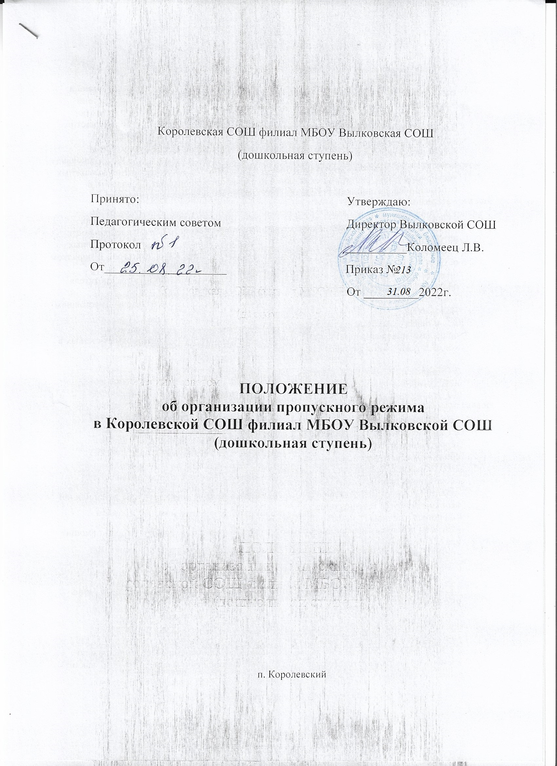

Королевская СОШ филиал МБОУ Вылковская СОШ

(дошкольная ступень)

Принято: Утверждаю:

Педагогическим советом Директор Вылковской СОШ

Протокол __________Коломеец Л.В.

От____________________ Приказ №

От _________2021г.

**ПОЛОЖЕНИЕ**

**об организации пропускного режима**

**в Королевской СОШ филиал МБОУ Вылковской СОШ (дошкольная ступень)**

п. Королевский

**1 Общие положения**

1.1Положение об организации пропускного режима (далее Положение) разработано в соответствии с Федеральным законом от 06.03.2006г. № 35-ФЗ «О противодействии терроризму», постановлением Правительства РФ от 15.09.1999 № 1040 «О мерах по противодействию терроризму», Законом РФ от 05.03.1992 № 2446-1 «О безопасности», Законом РФ от 29.12.2012г. №273-ФЗ «Об образовании в Российской Федерации».

1.2 Настоящим Положением определяется организация и порядок осуществления пропускного режима в Королевской СОШ филиал МБОУ Вылковской СОШ (дошкольная ступень) в целях обеспечения общественной безопасности, предупреждения возможных террористических, экстремистских акций и других противоправных проявлений в отношении воспитанников, персонала ДОУ, исключения возможности выноса материальных ценностей.

1.3. Пропускной режим в детском саду предусматривает комплекс социальных мер, направленных на поддержание и обеспечение устанавливаемого порядка деятельности детского сада и определяет порядок пропуска воспитанников, их родителей( законных представителей) и сотрудников детского сада в здание учреждения. Контроль за порядком осуществления

пропускного режима в помещении детского сада возлагается на старшего воспитателя образовательного учреждения.

1.4. Граждане, принятые на работу в детский сад должны быть ознакомлены с настоящим Положением.

1.5. В целях ознакомления посетителей детского сада с пропускным режимом и правилами поведения настоящее Положение размещается на информационных стендах в холле 1этажа здания детского сада.

**2 Порядок и организация прохода сотрудников, воспитанников,**

**посетителей в здание детского сада**

***2.1. Пропускной режим в детском саду осуществляется:***

- в рабочее время с 7.30 до 18-18.00;

- в выходные и праздничные дни – сторожами детского сада;

2.1.2.Ответственным за организацию и обеспечение пропускного режима на

территории детского сада назначается приказом, один из заместителей руководителя образовательного учреждения.

2.1.3 В здание детского сада пропускаются:

- сотрудники детского сада для выполнения служебных обязанностей;

-родители (законные представители) воспитанников в часы приема и ухода детей или по необходимости (в течение дня);

- официальные лица (при наличии служебного удостоверения);

- расчеты пожарных и аварийных служб, сотрудники милиции, врачи « Скорой помощи» для осуществления должностных обязанностей;

- остальные посетители проходят в помещение детского сада с обязательной регистрацией в « Журнале учета посетителей».

**2.2**. ***Прием воспитанников, работников дошкольного образовательного учреждения:***

- Вход сотрудников и воспитанников в сопровождении родителей ( законных

представителей ребенка) или лиц по доверенности в детский сад без предъявления

документов и записи в « Журнале регистрации посетителей» осуществляется

с 7.30 до 9-00 и с 17-30 до 18-00ч. По окончании времени приема воспитанников и до времени их ухода из детского сада вход в здание со старшей и младшей группы, как и запасные выходы остаются закрытыми на ключ;

- В остальное время воспитанники в сопровождении родителей ( законных

представителей ) или лиц по доверенности пропускаются в детский сад по

предъявлении документа.

-После окончания времени, отведенного для входа воспитанников в сопровождении родителей ( законных представителей) или лиц их замещающих, дежурный обязан произвести осмотр помещений детского сада на предмет выявления посторонних, взрывоопасных и подозрительных предметов;

-Нахождение сотрудников после окончания рабочего дня в помещениях и на

территории детского сада без соответствующего разрешения руководства запрещается.

***2.3. Прием посетителей в учреждение***

- Посетители (посторонние лица) пропускаются в детский сад на основании паспорта или иного документа, удостоверяющего личность с обязательной регистрацией в «Журнале регистрации посетителей».

- Посетитель, после записи его данных в «Журнале регистрации посетителей», перемещается по территории учреждения в сопровождении дежурного педагогического работника или работника, к которому прибыл посетитель.

***2.3.1. Осмотр вещей посетителей.***

При наличии у посетителей ручной клади предлагается, добровольно предъявить содержимое ручной клади.

- В случае отказа - вызывается и.о старшего воспитателя, посетителю предлагается подождать его у входа. При отказе предъявить содержимое ручной старшему воспитателю, посетитель не допускается в учреждение.

***2.3.2 Правила поведения посетителей***

Посетителинаходясь в помещении детского сада **обязаны:**

- соблюдать установленный порядок и нормы поведения в общественных местах;

- не допускать проявлений неуважительного отношения к педагогам, работникам, воспитанникам и другим посетителям детского сада;

- не препятствовать надлежащему исполнению педагогами, работниками детского сада их служебных обязанностей;

- бережно относиться к имуществу детского сада, соблюдать чистоту, тишину и порядок в помещении детского сада;

**Посетителям детского сада запрещается:**

-находиться в служебных помещениях или других помещениях детского сада без разрешения на то ответственного за организацию пропускного режима;

- изымать образцы документов с информационных стендов, а также помещать на них объявления личного характера;

- курить в здании и на территории детского сада;

- вести разговоры по мобильному телефону во всех помещениях, кроме коридора;

- входить в детский сад в состоянии алкогольного и иного опьянения, с

домашними животными, товарами для продажи, а также в грязной одежде и с

крупногабаритными вещами, (исключая рабочих, осуществляющих строительные и ремонтные работы);

- приносить в помещения детского сада огнестрельное и холодное оружие (кроме лиц, которым в установленном порядке разрешено хранение и ношение табельного оружия и специальных средств), колющие и режущие предметы, взрывчатые и легковоспламеняющиеся вещества, спиртные напитки, а также личные вещи, за исключением портфелей и папок с документами, дамских сумок;

**Ответственность посетителей детского сада за нарушение настоящего Положения:**

- в случае нарушений посетителями детского сада пропускного режима и правил поведения сотрудники ДОУ, могут сделать нарушителям замечания;

- в случае совершения посетителями детского сада уголовно- наказуемых деяний, виновные лица подлежат привлечению к уголовной ответственности в установленном порядке;

- в случае умышленного уничтожения либо повреждения имущества детского сада на виновных лиц наряду с административной, либо уголовной ответственностью возлагается обязанность возместить причиненный ущерб.

**3. Порядок пропуска автотранспорта.**

- Пропуск автотранспорта на территорию объекта осуществляется после его осмотра и записи в Журнале регистрации автотранспорта лицом ответственным за пропуск автотранспорта, который назначается приказом руководителя образовательного учреждения.

- Приказом руководителя образовательного учреждения утверждается список автотранспорта, имеющего разрешение на въезд на территорию учреждения.

- Осмотр въезжающего автотранспорта на территорию детского сада и груза производится перед воротами.

- В случае если с водителем в автомобиле есть пассажир, к нему предъявляются требования по пропуску в учреждение посторонних лиц. Допускается фиксация данных о пассажире в «Журнале регистрации автотранспорта».

- Действия лица, отвечающего за пропуск автотранспорта, в случае возникновения внештатной ситуации аналогичны действиям лица, осуществляющего пропускной режим в здание образовательного учреждения.

- Стоянка личного транспорта персонала детского сада на его территории осуществляется только с разрешения руководителя образовательного учреждения и в специально отведенном месте.

- В выходные, праздничные дни и в ночное время допуск автотранспорта на территорию объекта осуществляется с письменного разрешения руководителя образовательного учреждения или лица его замещающего с обязательным указанием фамилий ответственных, времени нахождения автотранспорта на территории учреждения, цели нахождения.

- Обо всех случаях длительного нахождения не установленных транспортных средств на территории или в непосредственной близости от детского сада, транспортных средств, вызывающих подозрение, ответственный за пропускной режим информирует директора школы (лицо его замещающее) и при необходимости, по согласованию с руководителем учреждения (лицом его замещающим) информирует территориальный

орган внутренних дел.

Данные о въезжающем на территорию образовательного учреждения автотранспорте фиксируются в «Журнале регистрации автотранспорта».

**4.Организация и порядок производства ремонтно- строительных**

**работ в здании, помещениях детского сада**

- При выполнении в образовательном учреждении строительных и ремонтных работ, допуск рабочих осуществляется по списку подрядной организации, согласованному с директором образовательного учреждения;

- Производство работ осуществляется под контролем специально назначенного приказом руководителя представителя администрации.

**5. Порядок пропуска на период чрезвычайных ситуаций и ликвидации аварийной ситуации**

- Пропускной режим в здание детского сада на период чрезвычайной ситуации ограничивается;

- После ликвидации чрезвычайной ( аварийной) ситуации возобновляется обычная процедура пропуска.

**6. Порядок эвакуации посетителей, воспитанников и сотрудников детского сада из помещений и порядок их охраны**

- Порядок оповещения, эвакуации посетителей, работников и сотрудников из

помещений детского сада при чрезвычайных ситуациях (пожар, стихийное бедствие, информация об угрозе совершения террористического акта и др.) и порядок их охраны разрабатывается руководителем образовательного учреждения совместно с ответственным за ведение работы по антитеррору, ответственным за пожарную безопасность, ответственным за электробезопасность.

- По установленному сигналу оповещения все посетители, работники детского сада,

воспитанники эвакуируются из здания в соответствии с планом эвакуации,

находящимся в помещении детского сада на видном и доступном для посетителей месте.

- Пропуск посетителей в помещения детского сада прекращается. Сотрудники детского сада и ответственные лица принимают меры по эвакуации и обеспечению безопасности находящихся в помещениях воспитанников и сотрудников. По прибытии сотрудников соответствующей службы для ликвидации чрезвычайной ситуации обеспечивают их беспрепятственный пропуск в здание и на территорию детского сада.

**7. Сдача и прием служебных помещений**

- По окончании рабочего дня помещения осматриваются работавшими в них

сотрудниками.

***Особое внимание*** обращается на:

- обесточивание электронагревательных, осветительных и иных

электроприборов (установок);

- целостность окон, форточек, дверей, надежность их закрытия;

- отсутствие посторонних вещей и предметов.

- после проверки помещений сдать объект дежурному сторожу.